便携式功率分析仪设计----硬件设计（二）
来源：EEFOCUS
3.3系统硬件设计
功率分析仪硬件设计采用，两段式设计，即主机以及探头两部分。探头部分设计包括微波模块，分频模块和功率检波模块（分频模块将在频率测量设计部分加以介绍）。主机部分主要是：电源，数据采集模块，FPGA以及ARM控制部分，同时液晶显示屏和键盘等外部输入设备也包含于其中。
3.3.1探头部分设计
3.3.1.1微波模块
微波模块包括前端一路输入，衰减器，功分器，后端的二路输出和模块控制信号输入端。射频脉冲信号通过射频同轴连接器将射频信号注入系统中，射频同轴连接器采用SMA螺纹连接，阻抗50欧，和系统阻抗相匹配。后端两路是经过微波模块处理的输出，包括功率输出和频率输出。模块控制信号主要是微波模块的电源控制和信号通道切换，衰减切换。
微波模块的控制信号主要包括三类：电源控制、开关控制、衰减控制。电源实现内外电源的连接。主要包括＋5v、－5v和地三部分。FPGA通过开关控制信号控制微波模块内部的选通开关，切换频率，功率。微波模块内部的功分器用于将信号分成两路相位相同、幅值相等的信号，送入功率输出端和频率输出端。微波模块的衰减网络设计将下一节衰减电路中进行详细介绍。微波模块的硬件框图如图3-3所示。
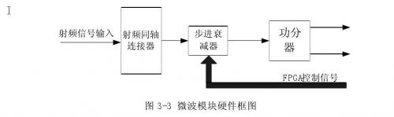
3.3.1.2衰减电路
为了扩大功率测量的范围和测量的精读，使用了衰减测量的方法。功率衰减是指对解调前的信号进行衰减，可以扩大检波器的检波范围，提高检波精度。后端衰减是对进行解调以后的信号进行衰减控制，主要用来提高A/D转换的范围。
功率衰减是通过微波模块内部的衰减网络实现控制。功率衰减网络是由精密衰减器和数字控制两部分组成。衰减器部分由N组用精密电阻组成的Π型网络，按照阻抗匹配的原则，用微型继电器来切换，组成总衰减量为NdB，变化步长为N dB的衰减器。基本的Pi型衰减器工作原理如下图3-4所示：
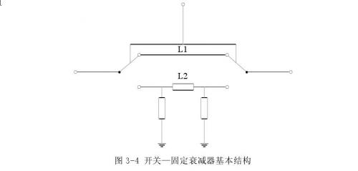
L1是直通路径，直接连接两个单刀开关，L2接有Π型固定衰减电阻网络。假定L1的传输衰减为IL1，L2的传输衰减为IL2 + X dB，其中，X dB为Π形衰减网络的衰减量。每一位的衰减量A tt可由公式（1）表示为：
采用硅薄膜电阻工艺的固定衰减器直接安装在腔体上。该衰减器体积小、稳定性高、可承受较大功率，在射频段仍能保持平坦的衰减特性。开关由工作于导通与截止两个稳定状态的PIN二极管组成，受温度影响较小；衰减电阻具有较好的温度稳定性；Π型网络本身具有自温度补偿作用，因此衰减器可在-55～85℃温度范围保持几乎恒定的衰减，开关-固定衰减器结构能够保持良好的匹配。
根据检波电路的最佳工作范围，以及功率检波芯片功率测量范围，在功率测量中，对微波衰减网络的衰减网络选择了0、20dBm的衰减控制。微波模块内部的衰减网络的衰减控制端连接FPGA.由ARM通过FPGA产生控制信号送至功率衰减器实现对输入功率信号进行0dB或20dB的衰减。
3.3.3射频包络检波模块
在本设计中对数检波芯片的输入阻抗为50，当被测设备不是标准信号发生设备时，为保证阻抗匹配，并且信号能准确的注入后级射频检波芯片输入端。前端设计的功率衰减网络在提供功率衰减的同时，同时提供与系统特性阻抗匹配的输入输出阻抗，通过调整接地的分流电阻阻值，保证衰减输出阻抗为50，达到与对数检波芯片的输入阻抗相匹配的目的。
3.3.3.1峰值检波电路
检波器是射频技术中的常规部件之一，在射频信号检测、自动增益控制、功率检测、稳幅的应用中是关键性部件。在许多场合，要求检波器在宽频带内具有良好的驻波特性、功率平坦度、高灵敏度。
AD8318是基于半导体的单片检测器，优于传统的产品，它比模块解决方案有更高的性价比，比基于分立二极管的检测器有更高的精确度，采用ADI公司的XFCB-3SiGe生产技术，能提供较快的速度、精确度和温度稳定性。AD8318兼备高精度和宽动态范围的独特结合，使其适用于许多种类的无线通信基础设备，包括GSM，CDMA和W-CDMA蜂窝基站以及WLAN802.11应用和点对点固定无线系统中，进行接收信号强度指示和发射功率水平检测。AD8318的基本特性如下：
（1）频带范围宽：能够精确测量1MHz~8GHz带宽内RF信号的功率；
（2）动态范围大，精确度高：在5GHz时，动态范围超过55dB，精确度优于+1dB；在8GHz时，动态范围超过58dB，精确度优于+3dB；
（3）稳定性好：温度漂移能调整到所需的频段，从-40℃到85℃的稳定度优于+0.5dB，完全能够达到规定的技术指标；
（4）用电压来表示输入信息的大小；
（5）低噪音，输入电源噪音1.15nV/ √Hz；
（6）+5V单电压供电，最大电流仅为68mA，最小功耗仅为1.5mW；
（7）集成了一个片内温度传感器，它能够提供2mV/℃输出电压用于额外的温度补偿和系统监控；
（8）提供8ns最快输出响应，适合用于突发RF脉冲检测；
（9）采用小外形的4mm*4mm，16脚引脚架构芯片级封装。
AD8318的内部结构决定了它优异的性能，除包含前文所述的双平方单元外
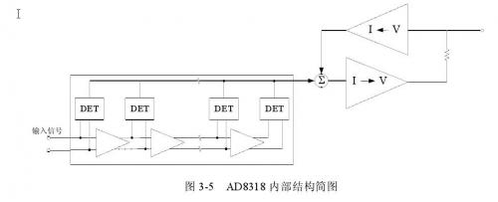
如图3-5所示。它有一个有9个放大单元组成级联放大链，每一个放大单元都可实现8.7dB的电压增益，它们来实现AD8318的对数功能。由于精确的偏置设计，在温度超过额定值和输入信号变化超出额定范围的情况下，增益依然很稳定。信号从INHI端输入，通过级联的放大单元，由于每个放大单元的增益都是直流耦合的，信号通过每个放大单元时逐级被放大，因此最后的增益是非常大的。在每一个增益输出端都有一个具有平方作用的检波器对信号进行整形，而且在AD8318内部有一个补偿反馈电路对信号进行补偿。通过一系列的措施使得输出信号非常精确。因此从INHI输入RF信号电压通过放大后转换成一个随输入信号幅度变化的差动电流信号，此差动电流信号的均值随输入的RF的电平不同而不同。电流波形经整形并经滤波后，经过电流电压转换成电压输出，这样就将输入信号功率转换为输出电压值的变化，我们只需要按照输出电压幅度与输入信号功率的对应关系公式，就可以计算出被测信号当前时刻功率值。
输出电压幅度与输入信号功率呈如下线性对数对应关系：

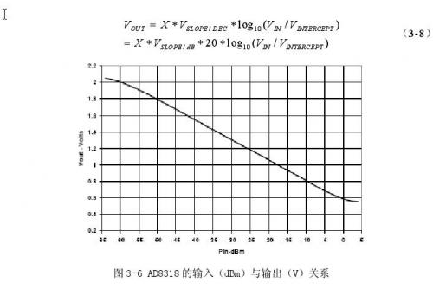
其中，X是V_{SET} = V_{OUT} /X式中的反馈因子，在电路中可调为1或2（通过改变V_{OUT}与V_{SET}引脚间的电阻以及V_{SET}脚与地之间的电阻的阻值来调节）； V_{SLOPE /DEC}是-500mV/decade；V_{SLOPE /dB}大约为-25mV/dB,V_{INTERCEPT}是输入-输出关系曲线上X截取的对数线性部分。对正弦波输入信号而言，V_{INTERCEPT}是+7dBV.同时，AD8318片内对检波信号加了0.5V的偏置电压(V_{OFFSET}），所以输出信号的最小值为X* V_{OFFSET}.也就是说当X=1时，V_{OUT}的最小值为0.5V. AD8318有控制模式和测量模式可以选择，根据OUT V脚的不同接法可选择不同的模式，我们选择AD8318的测量模式。图3-7所示为AD8318的连接图：
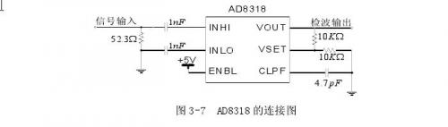
此时AD8318的输入输出关系曲线的斜率为-50mV/dB，检波输出信号的幅度范围是0.5V～2.5V（对应于输入范围：-60dBm～0dBm）。
3.3.3.2反向器电路根据前文所述可以看出，AD8318的输入输出关系曲线的斜率为-50mV/dB，随着输入信号功率的增大，检波输出电压值不断减小。由于本设计采用的示波显示方式，这样的反比例关系不利于用户的观测，同时为了减小后级电路对检波输出可能造成的影响，所以在AD8318之后加入一级运放，连接方式为反向跟随模式。
由于在AD8318之后的信号频率较低（最高为60MHz左右），所以运放选用TSH11，TSH11的特点是输入阻抗大，减小对前级的影响。运放与AD8318连接方法如下图3-8所示：
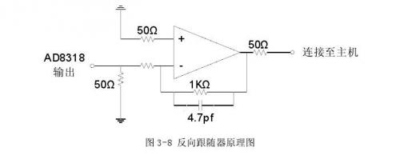
3.3.4数据采集模块
由图3-5可见，信号采集通道主要由信号调理通道、A/D采样两个部分组成，以下分别进行介绍。
3.3.4.1信号调理通道
模拟通道是指信号经过检波之后而到达A/D转换器之前的部分电路。模拟通道主要是对被测信号进行交直流耦合、衰减、放大等控制，使进入A/D转换器之前的信号幅度处在一定的范围之内，以满足A/D转换器对输入模拟信号的要求。模拟通道的总体示意图如图3-9所示。
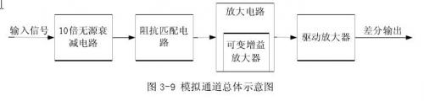
通道中的10倍衰减电路采用的是无源衰减网络，也就是采用电阻分压原理。这样的电路在较低频率时损耗很小，而在高频时损耗大，需要加入RC补偿电路，如图3-13所示。由图3-10可见衰减倍数为Vo/Vi=R2/R1+R2，当R1/R2=9时，Vo/Vi=1/10也就是衰减10倍。图中，C1，C2为补偿电容，C2为可调电容，调节C2可使补偿电路达到最佳补偿（即满足R1/R2=C2/C1）。

为了减小对前级的影响，，我们设计中在10倍无源衰减电路之后，加入了阻抗匹配电路，如下图3-11所示。要求高输入阻抗，低输出阻抗，以确保信号传输过程中不发生失真现象。故电路前级采用场效应管，因为其为电压控制元件，输入阻抗很大。后半部分采用三极管共集电路接法，保证后级放大电路更好的工作。
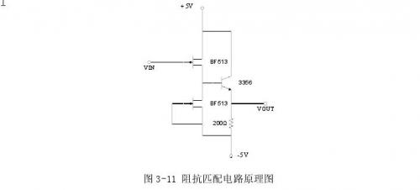
由于我们在设计中，在A/D前端加入了一级可变增益放大器，所以对放大电路的信号放大能力要求不高，如图3-12所示。为了减小对前后级电路的相互影响，这里选用OPA695芯片，其设置为2倍放大时拥有1400MHz带宽，8倍放大时450MHz带宽以及低输入电压噪声。能够较好的起到信号隔离放大的作用。
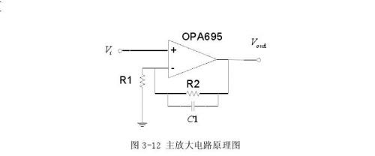
主放大电路中，运放的电压放大倍数为2.其中，C1为超前补偿电容，以免放大电路发生自激震荡。驱动放大电路的主要功能是把单端输入的信号变成差分输出，并在输入端加上四个钳位二极管，使得输入电压范围在-1.0～+1.0之间。在输入端加上1V共模电压，使最后进入A/D转换器的信号幅度在0V～2V的范围内以满足A/D转换器的要求。驱动放大电路原理图如图3-13所示。图中，运算放大器的增益G计算，满足如下公式：
